第二十一届大学生科技节数学建模大赛
承 诺 书

我们仔细阅读了第二十一届大学生科技节数学建模大赛的有关注意事项。
我们完全明白，在竞赛开始后参赛队员不能以任何方式（包括电话、电子邮件、网上咨询等）与队外的任何人（包括教师）研究、讨论与赛题有关的问题。
我们知道，抄袭别人的成果是违反竞赛规则的, 如果引用别人的成果或其他公开的资料（包括网上查到的资料），必须按照规定的参考文献的表述方式在正文引用处和参考文献中明确列出。
我们郑重承诺，严格遵守竞赛规则，以保证竞赛的公正、公平性。如有违反竞赛规则的行为，我们将受到严肃处理。

参赛队伍信息表（用电子格式填写）
姓名 | 院系 | 专业班级 | 手机 | 电子邮箱
郑文斌 | 光电 | 光电1902 | 15579038159 | 3480814463@qq.com
袁方舟 | 建规 | 城乡规划1902 | 13487171864 | 260541450@qq.com
张九洲 | 自动化 | 自动化1801 | 18327202944 | 861906405@qq.com
队伍名 | 郑文斌 15579038159 |  | 组别 | 兴趣组
注意事项
- 队伍名为“队长姓名+队长手机号”，如“张三12345678910”。
- 组别为“专业组/兴趣组”
3、请将这两页粘贴到论文的最前面，作为论文的封面（非常重要）。

以下内容请用黑色签字笔填写
本队选择的赛题为：□A题□B题□C题□D题（专业组）
□A题□B题■C题（兴趣组）
队员签字 | 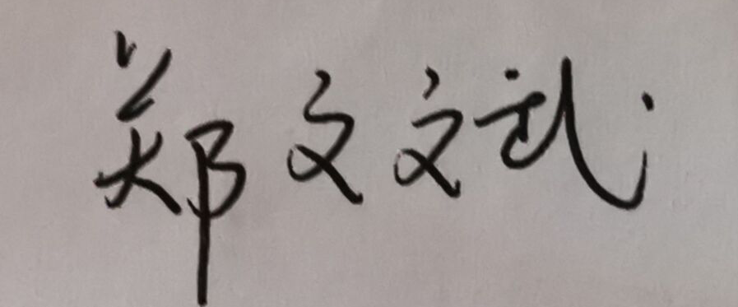 | 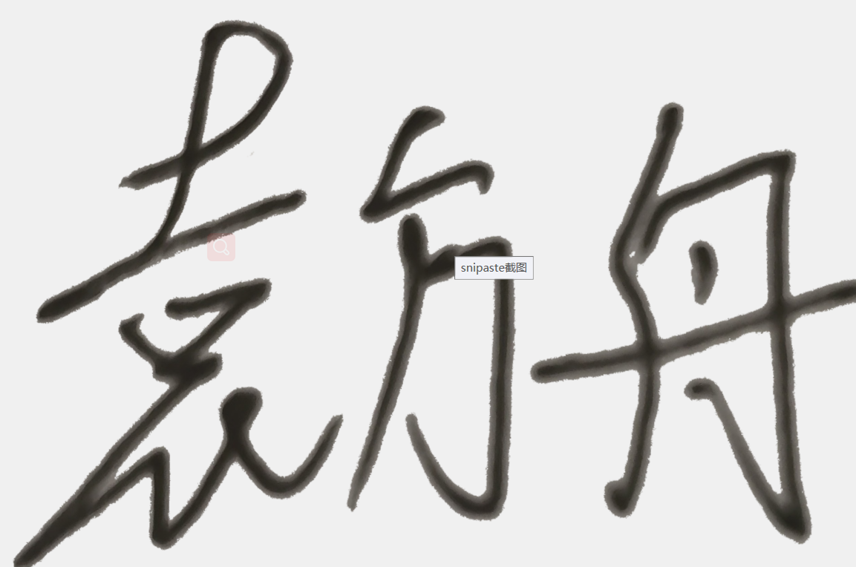 | 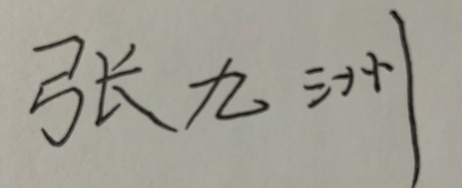

第二十一届大学生科技节数学建模大赛
编 号 专 用 页

本页用于论文评阅，只需打印出来，不要在本页填写任何内容！
评委 | 评委1 | 评委2 | 评委3
评分
备注
最终得分
评价

